ЗАЧЕТНОЕ ЗАДАНИЕ
- ВЫПОЛНЕНИЕ ТЕСТА НА САЙТЕ
Инструкция:
- Если у вас нет аккаунта в Google, то Вам необходимо зарегистрироваться

У кого есть аккаунт, войдите в аккаунт.
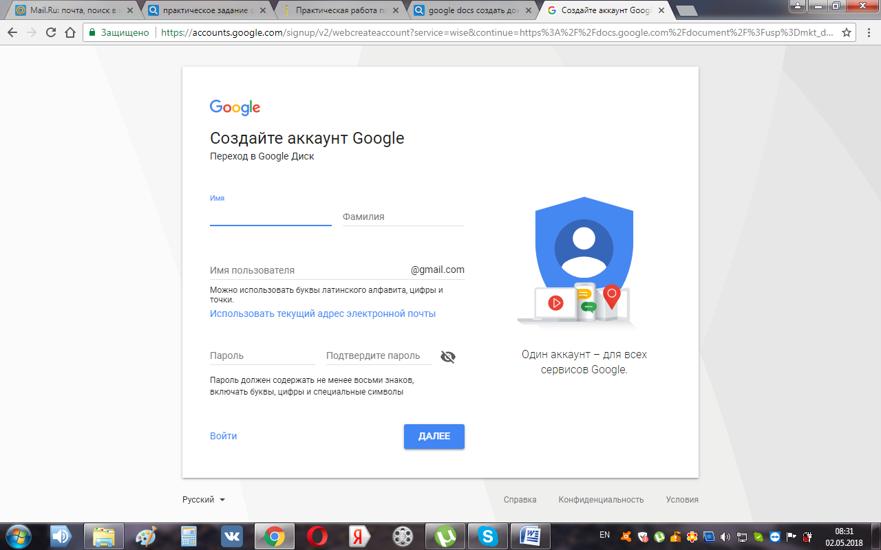

- Затем пройти по ссылке:

https://forms.gle/APx2bo8DzimawLFS6

Критерии оценивания теста:
Количество набранных баллов | Отметка
36-40 | 5 (отлично)
32-35 | 4 (хорошо)
28-31 | 3 (удовлетворительно)
30 и менее | 2 (неудовлетворительно)

2.ВЫПОЛНИТЕ ЗАЧЕТНУЮ ПРАКТИЧЕСКУЮ РАБОТУ
Задание 1: Задание выполняется в программе Ms Word
Найдите в Интернет информацию и заполните следующую структуру:

ГЛАВА 1. Теоретические основы вируса
1.1 Общие характеристики вируса
1.2 Происхождение вируса
1.3 Коронавирус

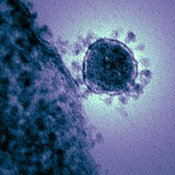

Задание 2.
- Отформатируйте текст в соответствии с требованиями к дипломной работе,
- Создайте автоматическую подпись к рисунку,
- Создайте автособираемое содержание, настройте поля
- Сохраните файл ЗАЧЕТНАЯ РАБОТА_ФАМИЛИЯ

Задание 3:
- Загрузите файл Зачетная работа.xls. Переименуйте ЗАЧЕТНАЯ РАБОТА_ФАМИЛИЯ.
- Рассчитайте данные в Excel на листе Задание 3.
- Представьте графически:
- в круговых диаграммах долю умерших и долю выздоровевших по разным странам;
- гистограмму по абсолютному показателю смертельных и выздоровевших случаев.
- Отформатируйте данные в полученных диаграммах в соответствии с требованиями к дипломной работе.

Задание 4:
- На листе Задание 4.1. Заполните таблицу (наименование услуги на свое усмотрение, дата, время и цена в соответствии с рисунком):
Отразите дату проведения и время проведения в формате дата и время, цена услуги установите денежный формат в рублях.
- Скопируйте данные с листа Задание 4.1. на лист Задание 4.2. Цена услуги дана в рублях. Вставьте рядом столбец «Цена услуги в валюте». Справа от столбца «Цена услуги в валюте» обозначьте валюту расчета и курс (курс посмотрите в Интернет). Рассчитайте стоимость медицинских услуг по столбцу «Цена услуги в валюте». Формат данных отразите в соответствующей валюте.
- Скопируйте данные с листа Задание 4.1. на лист Задание 4.3. Произведите фильтрацию данных для столбца «Цена услуги» больше 600 рублей.
- Скопируйте данные с листа Задание 4.1. на лист Задание 4.4. Произведите сортировку по дате и времени сдачи.

ПРЕПОДАВАТЕЛЮ НЕОБХОДИМО ОТПРАВИТЬ ДВА ФАЙЛА:

- ЗАЧЕТНАЯ РАБОТА_ФАМИЛИЯ.DOC
- ЗАЧЕТНАЯ РАБОТА_ФАМИЛИЯ.XLS

Критерии оценивания практического задания:
Критерии | Отметка
Практическая работа выполнена без ошибок, в соответствии с требованиями к дипломной работе и указаниями преподавателя, все задания выполнены* | 5 (отлично)
Практическая работа содержит две ошибки, все задания выполнены | 4 (хорошо)
Практическая работа содержит три ошибки или одно из четырех заданий не выполнено полностью | 3 (удовлетворительно)
Практическая работа более трех ошибок и/или выполнено 50% заданий | 2 (неудовлетворительно)
* ЗАДАНИЕ СЧИТАЕТСЯ ВЫПОЛНЕННЫМ, ЕСЛИ СОБЛЮДЕНЫ ВСЕ ТРЕБОВАНИЯ И ВЫПОЛНЕНЫ ВСЕ ПУНКТЫ ЗАДАНИЯ

